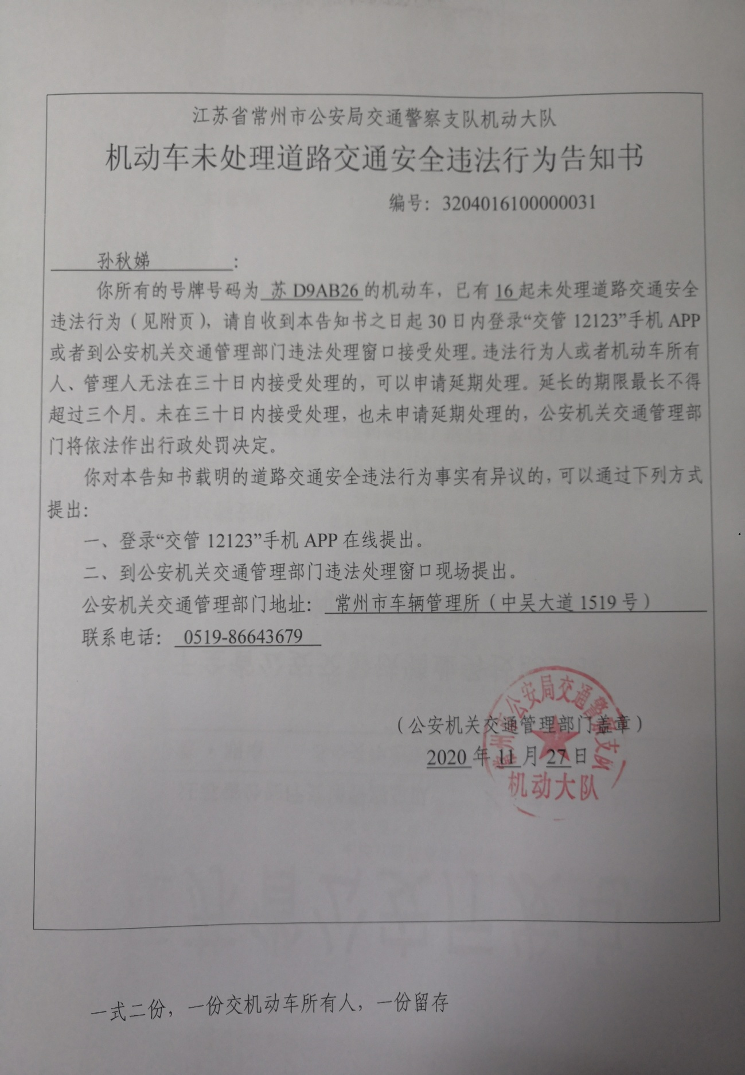

机动车未处理道路交通安全违法行为告知书
附页

一、2018年05月24日00时46分，在S232-山水路有机动车不在机动车道内行驶的违法行为（代码1018），违反了《中华人民共和国道路交通安全法》第三十六条，依据《中华人民共和国道路交通安全法》第九十条、《江苏省道路交通安全条例》第六十五条，应当处以50元罚款。
二、2018年05月24日13时21分，在S232-南宅村（镇南路）有机动车不在机动车道内行驶的违法行为（代码1018），违反了《中华人民共和国道路交通安全法》第三十六条，依据《中华人民共和国道路交通安全法》第九十条、《江苏省道路交通安全条例》第六十五条，应当处以50元罚款。
三、2018年05月26日00时36分，在顺通路（横林大道至园丁路段）有机动车违反禁令标志指示的违法行为（代码13446），违反了《江苏省道路交通安全条例》第五十七条第一项的规定，依据《中华人民共和国道路交通安全法》第一百一十四条、《江苏省道路交通安全条例》第五十七条第一项，应当处以100元罚款。
四、2018年05月28日14时25分，在南环线-奋壮村有机动车通过有灯控路口时，不按所需行进方向驶入导向车道的违法行为（代码1208），违反了《江苏省道路交通安全条例》第五十一条第一项的规定，依据《中华人民共和国道路交通安全法》第九十条、《江苏省道路交通安全条例》第五十七条第四项，应当处以100元罚款。
五、2018年05月28日20时17分，在长虹路高架2丽华南路入口至长虹路东出口有驾驶中型以上载客载货汽车、校车、危险物品运输车辆以外的其他机动车行驶超过规定时速10%以上未达到20%的违法行为（代码13523），违反了《中华人民共和国道路交通安全法》第四十二条第一款、《江苏省道路交通安全条例》第四十五条、第四十六条的规定，依据《中华人民共和国道路交通安全法》第九十条、《江苏省道路交通安全条例》第六十四条第一项，应当处以50元罚款。
六、2018年05月31日17时22分，在内环高架内圈吴中路入口匝道有机动车违反禁令标志指示的违法行为（代码13440），违反了《中华人民共和国道路交通安全法》第三十八条的规定，依据《中华人民共和国道路交通安全法》第一百一十四条、第九十条，应当处以200元罚款。
七、2018年06月01日13时18分，在S232-中吴大道有驾驶机动车违反道路交通信号灯通行的,在红灯、红色叉形灯或者箭头灯禁行时机动车继续通行的违法行为（代码16252），违反了《中华人民共和国道路交通安全法》第三十八条的规定，依据《中华人民共和国道路交通安全法》第一百一十四条、第九十条、《江苏省道路交通安全条例》第五十八条第三项，应当处以200元罚款。
八、2018年06月03日15时29分，在S232-南宅村（镇南路）有机动车不在机动车道内行驶的违法行为（代码1018），违反了《中华人民共和国道路交通安全法》第三十六条，依据《中华人民共和国道路交通安全法》第九十条、《江苏省道路交通安全条例》第六十五条，应当处以50元罚款。
九、2018年06月03日17时12分，在武宜路-前寨公路(前灵线)有机动车不在机动车道内行驶的违法行为（代码1018），违反了《中华人民共和国道路交通安全法》第三十六条，依据《中华人民共和国道路交通安全法》第九十条、《江苏省道路交通安全条例》第六十五条，应当处以50元罚款。
十、2018年06月11日03时50分，在S232省道秦皇立交北段有驾驶中型以上载客载货汽车、校车、危险物品运输车辆以外的其他机动车行驶超过规定时速20%以上未达到50%的违法行为（代码1636），违反了《中华人民共和国道路交通安全法》第四十二条第一款、《江苏省道路交通安全条例》第四十五条、第四十六条的规定，依据《中华人民共和国道路交通安全法》第九十条、《江苏省道路交通安全条例》第六十四条第二项，应当处以200元罚款。
十一、2018年06月13日02时11分，在S232省道秦皇立交北段有驾驶中型以上载客载货汽车、校车、危险物品运输车辆以外的其他机动车行驶超过规定时速20%以上未达到50%的违法行为（代码1636），违反了《中华人民共和国道路交通安全法》第四十二条第一款、《江苏省道路交通安全条例》第四十五条、第四十六条的规定，依据《中华人民共和国道路交通安全法》第九十条、《江苏省道路交通安全条例》第六十四条第二项，应当处以200元罚款。
十二、2018年06月13日04时43分，在长虹路高架2和平南路入口至丽华南路出口有驾驶中型以上载客载货汽车、校车、危险物品运输车辆以外的其他机动车行驶超过规定时速10%以上未达到20%的违法行为（代码13523），违反了《中华人民共和国道路交通安全法》第四十二条第一款、《江苏省道路交通安全条例》第四十五条、第四十六条的规定，依据《中华人民共和国道路交通安全法》第九十条、《江苏省道路交通安全条例》第六十四条第一项，应当处以50元罚款。
十三、2018年06月18日00时35分，在S232省道秦皇立交北段有驾驶中型以上载客载货汽车、校车、危险物品运输车辆以外的其他机动车行驶超过规定时速10%以上未达到20%的违法行为（代码13523），违反了《中华人民共和国道路交通安全法》第四十二条第一款、《江苏省道路交通安全条例》第四十五条、第四十六条的规定，依据《中华人民共和国道路交通安全法》第九十条、《江苏省道路交通安全条例》第六十四条第一项，应当处以50元罚款。
十四、2018年06月25日15时19分，在S232-南宅村（镇南路）有机动车不在机动车道内行驶的违法行为（代码1018），违反了《中华人民共和国道路交通安全法》第三十六条，依据《中华人民共和国道路交通安全法》第九十条、《江苏省道路交通安全条例》第六十五条，应当处以50元罚款。
十五、2018年06月26日00时57分，在顺通路（G312至公园路段）有机动车违反禁令标志指示的违法行为（代码13446），违反了《江苏省道路交通安全条例》第五十七条第一项的规定，依据《中华人民共和国道路交通安全法》第一百一十四条、《江苏省道路交通安全条例》第五十七条第一项，应当处以100元罚款。
十六、2018年06月28日22时41分，在S232省道秦皇立交北段有驾驶中型以上载客载货汽车、校车、危险物品运输车辆以外的其他机动车行驶超过规定时速10%以上未达到20%的违法行为（代码13523），违反了《中华人民共和国道路交通安全法》第四十二条第一款、《江苏省道路交通安全条例》第四十五条、第四十六条的规定，依据《中华人民共和国道路交通安全法》第九十条、《江苏省道路交通安全条例》第六十四条第一项，应当处以50元罚款。
（依据违法记录情况，从公安交通管理综合应用平台调取相应数据并填写相应信息）

